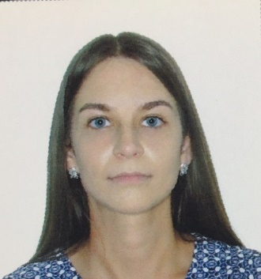
קורות חיים

פרטים אישיים
שם פרטי / שם משפחה: ויקטוריה גלשטיין.
כתובת: רחוב ז'בוטינסקי, 9900852, בית שמש.
055-6804465 :טלפון
:דוא"ל
viktoria2000800@gmail.com
לאום: רוסיה
גיל: 24
מגדר: נקבה
מצב משפחתי: נשויה

השכלה
2000-2008: בית ספר בגין בבית שמש.
2013-2008: בית ספר ברוסיה.
2013-2018: אוניברסיטה (BGU) ברוסיה.
ניסיון מיקצועי
2018-2019: מנהל אולפני שיזוף ברוסיה.
2019-2020: N.E.S. TECH ELECTRONIC SYSTEM PRODUCTION LTD – הלחמה ידנית.
2020-2021:-USR Electronic Systems הלחמה ידנית עם מיקרוסקופ ,מוצרים קלס 3
כישורים ויכולות נוספות
יחסי אנוש טובים.
יכולת למידה גבוהה.
ניסיון עבודה תחת לחץ.
יש ניסיון עבודה עם אנשים.
שפות
רוסית שפת אם, עברית ברמה טובה.

